**3.1 Overview**

همانطور که در بخشهای دیگر ذکر شد هدف اصلی ایجاد بازی سرگرم کننده اسم فامیل بود.نکته قابل توجه این میباشد که این بازی سریع و ساده میباشد برخلاف بازیهای سنگین سه بعدی.اما باید به این موضوع توجه کرد که این بازی بصورت گروهی و شبکه ای بوده وبایستی تمامی ملاحظات لازم را برای پشتیبانی از این قابلیت بکار برد.

**3.2 Subsystem decomposition**

بهنگام تجزیه به زیرسیستمها مختلف این پروژه به این نکته توجه داریم که سیستم را بخشهای کوچکتری با ارتباط محکمتری تبدیل کنیم

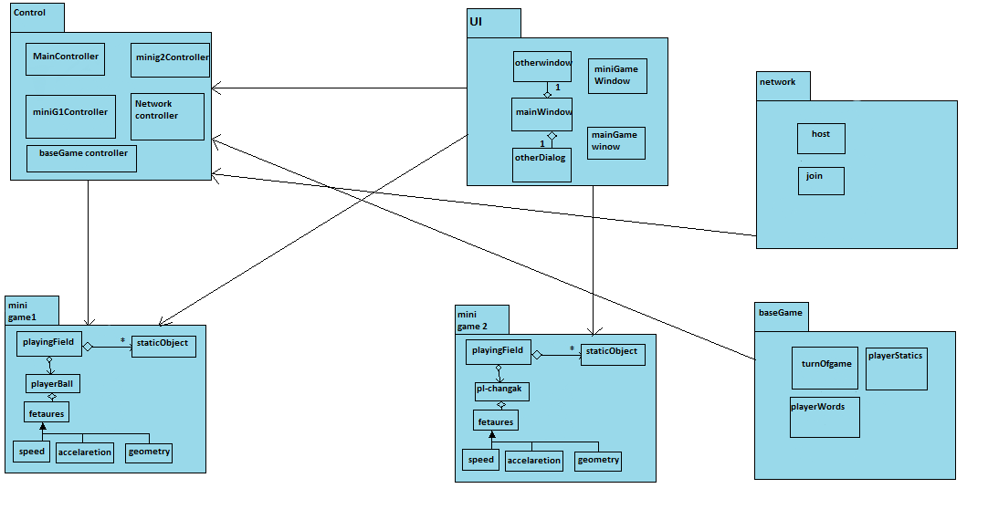

.

**3.3 Hardware/software mapping**

این بازی بر روی هر موبایل و تبلت یا دستگاه دیگری که که اندروید را پشتیبانی میکند قابل اجراست.بدلیل پشتیبانی بهتر از فونت فارسی نسخه اندروید بهتر است که 4.0 به بالا باشد.بخش سخت افزاری دیگر مورد نیاز امکان اتصال سریع هر یک از دستگاهها به وایرلس میباشد که بتوان بازی را بصورت شبکه ای انجام داد.

* کارآمدی ورودی و خروجی:رابط اصلی بین کاربر و سیستم صفحه لمسی میباشد.که هم ورودی و خروجی را پشتیبانی میکند.هر پاسخی کمتر از نیم ثانیه قابل قبول میباشد.علاوه بر این سیستم صوتی تنها بصورت خروجی میباشد که کاربر تنها امکان تنظیم صدا و موسیقی بازی را دارد.
* تخصیص پردازنده:در این بازی تنها دو مینی گیم هستند که نیاز به سرعت پردازش بالاتری دارند.هر چند که خود مینی گیم ها بار پردازشی زیادی ندارند اما بعلت شبکه ای بودن بازی بایستی سیستمها قدرت پردازش مناسبی داشته باشند.
* تخصیص حافظه:بعلت شبکه ای بودن بازی بهتر است نرم افزارهای دیگر موجود بر سیستم هرفرد بحداقل خود برسد تا دستگاهها با رم کمتر به مشکلی برنخورند.حافظه ای با حداقل 32 مگابایت رم آزاد در لحظه بازی نیاز میباشد.

**3.4 Persistent data management**

راهکار ما در این پروژه بمنظور ذخیره سازی داده ها استفاده از پایگاه داده در تمامی موبایلها میباشد.نکته ای که وجود دارد این است که هر موبایل پایگاه داده خود را دارد و این موضوع سربار اضافی برای چک کردن پایگاه داده سرور را رفع میکند.پایگاه داده مورد استفاده Sqlite میباشد که بصورت built in در اندروید تعبیه شده است.نکته دیگری که موجود است امکان بروزرسانی پایگاه داده بازی میباشد.

**3.5 Access control and security**

تنها تفاوت دسترسی افراد در بازی تفاوت دسترسی host و بقیه افرادی میباشد که join شده اند.بطور مثال در بخشی از بازی که امکان مشاهده مدهای بازی میباشد سرور توانایی تغییر مد بازی را دارد اما بقیه افراد تنها تغییرات را مشاهده مینمایند.

در مورد امنیت بازی این نکته حایز اهمیت است که چون سیستم ها از طریق شبکه بهم متصل اند بایستی اجازه دسترسی سرور به سایر اپلیکیشنهای دیگر سیستمها داده نشود.

**3.6 Global software control**

مکانیزم کنترلی بر روی سیستم همانگونه که در قبل اشاره شد بدین گونه میباشد که یکی از بازیکننده ها سرور شده و بقیه به او ملحق میشوند.

**3.7 Boundary conditions**

نصب:کافیست که بازی از را از بازار دانلود کرده و سپس دکمه نصب را انتخاب کرد تا بازی بر روی موبایل یا تبلت مورد نظر نصب شود.

آغاز:از انجا که این بازی مخصوص سیستم عامل اندروید میباشد کافیست از منوی اپلیکیشنها این بازی را انتخاب کرده تا بازی اجرا شود.

پایان:هر یک از گیمرها با انتخاب دکمه خانه یا بازگشت موبایل یا تبلت خود میتوانند از بازی خارج شوند.در بعضی بازیها این امکان به گیمر داده نمیشود.علاوه بر این در منوی بازی نیز دکمه ای برای خروج از بازی تعبیه شده است.

شرایط مرزی برای هریک از زیر سیستمهای بدین گونه میباشد:

رابط گرافیکی به محض شروع اپلیکیشین اغاز میشود.با ورود به بازی و انتخاب مد بازی رابط گرافیکی به اتمام میرسد.

هر یک از مینی گیم ها در طول بازی بعد از چند نوبت اغاز و سپس به پایان میرسند .

زیر سیستم شبکه از زمانی که کاربران به هاست ملحق شدند اغاز و تا پایان بازی برقرار میباشد و با پایان بازی به اتمام میرسد.